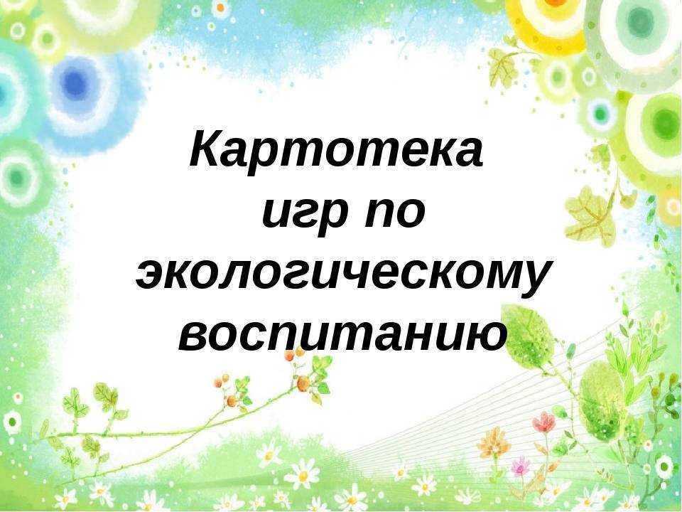

Консультация для родителей
«Экологические игры по дороге домой»
Подготовила Пономарева Н.И.
специалист по гарденотерапии
«Няганского реабилитационного центра»
Бережное отношение к природе, необходимо воспитывать с ранних лет.
Воспитание детей начинается в семье. Дети копируют поведение своих родителей. Поэтому очень важно чтобы родители объясняли малышу основы экологической культуры и подкрепляли свои слова действиями. Современные условия жизни, к сожалению, не позволяют родителям уделять достаточно времени своим детям. Быстрый темп жизни, нехватка свободного времени отдаляют родителей от детей. Конечно, было бы просто замечательно, если бы родители больше общались с детьми, чаще бы играли в совместные игры.
Учитывая тот момент, что общение родителей с детьми происходит большей частью по дороге в детский сад и вечером дома, хочется предложить вам несколько вариантов игр, которые не требуют специальных педагогических знаний и помогут вам провести несколько приятных минут рядом с вашим ребёнком. Большинство игр на улице или дома, не требует специального оборудования и подготовки, однако развивает слуховое и зрительное внимание, мышление, словарный запас и связную речь.

«Маленький фантазёр».
Предложите ребенку посмотреть на облака и придумать, на что они похожи. Возможно, это будет собачка или кошечка, а может жираф с длинной шеей. Только важно помнить, что и вы должны активно принимать участие в этой игре. Фантазируйте вместе с малышом.

«Приготовим сок»
«Из яблок сок… (яблочный); из груш… (грушевый); из слив… (сливовый); из вишни… (вишневый); из моркови, лимона, апельсина и т.п. Справились? А теперь наоборот: апельсиновый сок из чего? И т.д.»

«Доскажи словечко»
Взрослый начинаете фразу, а ребенок заканчивает ее.
Например:- Ворона каркает, а воробей… (чирикает). -Сова летает, а заяц… (бегает, прыгает). -У коровы теленок, а у лошади… (жеребенок) и т. п.; - Медведь осенью засыпает, а весной… - Пешеходы на красный свет стоят, а на зелёный… - Мокрое бельё развешивают, а сухое… - Вечером солнце заходит, а утром…

«Что это за звук?»
Прислушайтесь. Кто это поёт? Птичка? Какая? А может это дятел стучит? А вдруг это дождик стучит по зонтику? А вы слушали, как шуршат листья под ногами? Как здорово идти и загребать ногой листву осенью, слушать, как шуршит листва.

«Я заметил»
Давай проверим, кто из нас самый внимательный. Будем называть предметы, мимо которых мы проходим; а еще обязательно укажем, какие они. Вот дерево – оно высокое. Я заметил кошку – она пушистая. Ребенок и взрослый могут называть увиденные объекты по очереди.

«Бывает–не бывает».
Предложите ребенку подтвердить правильность высказывания словами «бывает» или «не бывает». Летом падает снег. Человек выше собаки. Воробей – это не птица. Кошка умеет летать. В такую веселую игру можно играть и на прогулке, и по дороге домой из детского сада, и в транспорте. Она развивает слуховое внимание, которое необходимо каждому ребенку для успешного обучения.

«Отгадай, кто это»
Взрослый произносит слова, а ребёнок отгадывает, к какому животному они подходят: - Прыгает, грызёт, прячется? (заяц) - Бодается, мычит, пасётся? - Крадётся, царапается, мяукает? - Шипит, извивается, ползает? Если справились, попробуйте поиграть наоборот. Пусть ребёнок говорит, что умеет делать животное, а вы попробуйте отгадать, кто это

«Продолжи ряд»
Соберите вместе с ребенком листья от разных деревьев и выложите в ряд разные листья в определенном порядке – дубовый, березовый, липовый, дубовый, березовый, липовый, дубовый…и предложите малышу продолжить этот ряд.

«Сложи по размеру».
Соберите разные по размеру листья и попросите ребенка разложить их от самого большого к маленькому и наоборот.

«Назови, одним словом»
Тигр, крокодил, собака… хищники.
Собака, кошка, корова … домашние животные.
Фикус, бегония, кактус … комнатные растения.
Земля, вода, воздух … неживая природа.
«Кто летает»
Голубь. Воробей. Ворона. Пчела. Стрекоза. Божья коровка. Собака. Слон. Кошка. Ракета. Стол. Змея. Облака. Орел. И т. д.

«Кто где живет?»
Белка в … дупле
Лисица в… норе и т.д.

Обучая детей в процессе игры, мы стремимся к тому, чтобы радость от игровой деятельности перешла в радость учения. Представленные игры способствуют не только установлению более тесных отношений между вами и вашим ребенком, но также направлены на развитие памяти, внимания, мышления, восприятия, воображения, речи вашего ребенка.
Уважаемые, родители, больше играйте с детьми!

Подготовила Пономарева Н.И.
специалист по гарденотерапии

«

